AS03.02.Localizando productos en depósito
AD-TF
Histórico de Revisiones
Esta sección contiene la información de los cambios que se realizaron en este documento.
Versión | Fecha |  | Autor |  | Descripción
1.0 | 12/11/2011 |  | PL |  | Creación del documento
1.1 |  | 19/11/2011 |  | PL | Agregado de BO en diagrama de secuencia
1.2 |  | 27/11/2011 |  | NK | Incorporación de Diagrama de CU

Indice
1. Objetivo 4
2. Actores 4
3. Precondiciones y Pos-condiciones 4
4. Flujo de Eventos 4
5. Requisitos Especiales y/o No Funcionales 5
6. Reglas de Negocio 5
7. Diagrama de Secuencia 6
8. Pantalla 6
9. Caso de Uso Relacionado. 7

Objetivo
Brindar la ubicación del producto en el depósito

Actores
Actor Principal
Operador de Depósito
Actores intervinientes
Actor | Relación con el CU
Sistema | A partir de la selección de un pedido, el sistema informará la ubicación de los productos que lo componen

Precondiciones y Pos-condiciones
Precondiciones
El operario de depósito debe haber seleccionado un pedido para preparar
Pos-condiciones
El sistema informa la ubicación de los productos

Flujo de Eventos

Diagrama de Caso de Uso

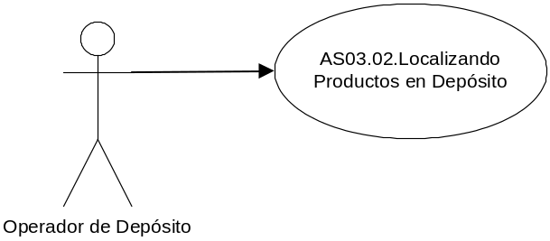

Curso de acción Normal
Actor | Sistema
- Selecciona un pedido pendiente
 | - Recorre todos los artículos del pedido
 | - Por cada producto, recupera la ubicación en el depósito
 | - Muestra la ubicación del producto

Curso de acción Alternativo
Paso-Nro | Descripción de alternativa
2.1 | Producto sin ubicación
 | 2.1.1 Mensaje de advertencia: “El producto no tiene cargado un sector”

Requisitos Especiales y/o No Funcionales

De Operación

De Tecnología
Para la generación de los gráficos de los depósitos se utilizará Crystal Reports
Frecuencia
50 por día

Reglas de Negocio
N/A

Diagrama de Secuencia

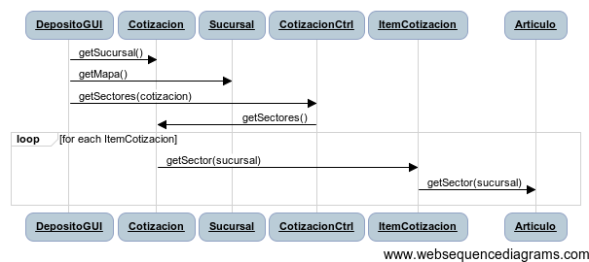

Pantalla

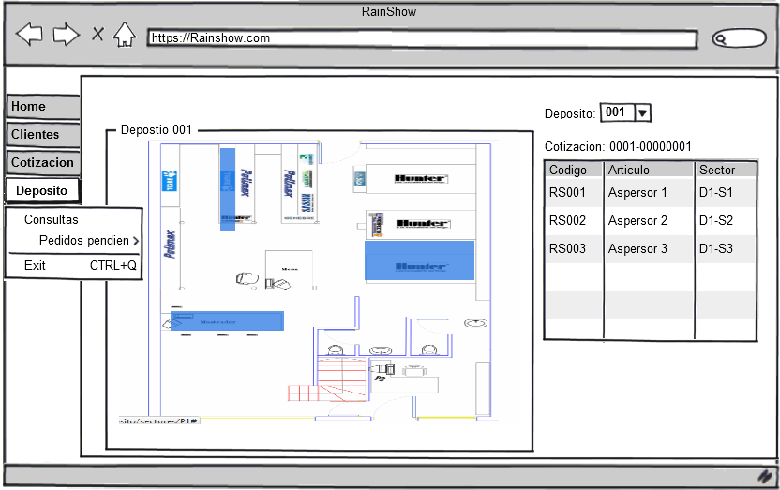

Caso de Uso Relacionado.

AD-TF-AS03.01.Consultando pedidos pendientes

- Aceptación
Aprobador por | Fecha

Revisado por | Fecha
Gabriel Brunacci | 13/11/2011
Dora Vazquez | 19/11/2011
DV | 27/11/2011

